

**Об утверждении регламента государственной услуги "Учет иностранных периодических печатных изданий, распространяемых на территории Мангистауской области"**

***Утративший силу***

Постановление акимата Мангистауской области от 29 июля 2015 года № 213. Зарегистрировано Департаментом юстиции Мангистауской области от 28 августа 2015 года № 2814. Утратило силу постановлением акимата Мангистауской области от 2 марта 2017 года № 44

      Сноска. Утратило силу постановлением акимата Мангистауской области от 02.03.2017 № 44(вводится в действие по истечении десяти календарных дней после дня его первого официального опубликования).  
      Примечание РЦПИ.  
      В тексте документа сохранена пунктуация и орфография оригинала.  
      В соответствии с Законом Республики Казахстан от 15 апреля 2013 года "О государственных услугах" акимат области **ПОСТАНОВЛЯЕТ:**  
      1. Утвердить прилагаемый регламент государственной услуги "Учет иностранных периодических печатных изданий, распространяемых на территории Мангистауской области".  
      2. Признать утратившими силу следующие постановления акимата Мангистауской области:  
      постановление акимата Мангистауской области от 28 мая 2014 года № 120 "Об утверждении регламента государственной услуги "Учет иностранных периодических печатных изданий, распространяемых на территории области" (зарегистрировано в Реестре государственной регистрации нормативных правовых актов за № 2472, опубликовано 15 июля 2014 года в газете "Огни Мангистау");  
      постановление акимата Мангистауской области от 28 октября 2014 года № 266 "О внесении дополнений в постановление акимата Мангистауской области от 28 мая 2014 года № 120 "Об утверждении регламента государственной услуги "Учет иностранных периодических печатных изданий, распространяемых на территории области" (зарегистрировано в Реестре государственной регистрации нормативных правовых актов за № 2542, опубликовано 11 декабря 2014 года года в газете "Огни Мангистау").  
      3. Государственному учреждению "Управление внутренней политики Мангистауской области" (Есбергенова З.Т.) обеспечить официальное опубликование данного постановления в информационно-правовой системе "Әділет" и в средствах массовой информации, размещение на интернет-ресурсе акимата Мангистауской области.  
      4. Контроль за исполнением настоящего постановления возложить на заместителя акима области Нургазиеву Б.Г.  
      5. Настоящее постановление вступает в силу со дня государственной регистрации в органах юстиции и вводится в действие по истечении десяти календарных дней после дня его первого официального опубликования.

|  |  |
| --- | --- |
| *Аким области* | *А. Айдарбаев* |

      "СОГЛАСОВАНО"  
      Руководитель государственного учреждения  
      "Управление внутренней политики  
      Мангистауской области"  
      Есбергенова З.Т.  
      29 июля 2015 года

|  |  |
| --- | --- |
|  | Утвержден постановлением акимата Мангистауской области от 29 июля 2015 года № 213 |

**Регламент государственной услуги "Учет иностранных периодических печатных изданий, распространяемых на территории Мангистауской области"**  
**1. Общие положения**

      1. Государственная услуга "Учет иностранных периодических печатных изданий, распространяемых на территории Мангистауской области" (далее – государственная услуга) оказывается государственным учреждением "Управление внутренней политики Мангистауской области" (далее – услугодатель).  
      Прием заявления и выдача результата оказания государственной услуги осуществляются через:  
      1) Республиканское государственное предприятие на праве хозяйственного ведения "Центр обслуживания населения" Комитета связи, информатизации и информации Министерства по инвестициям и развитию Республики Казахстан (далее – ЦОН);  
      2) веб-портал "электронного правительства" www.egov.kz (далее – Портал).  
      2. Форма оказания государственной услуги – электронная (частично автоматизированная) и (или) бумажная.  
      3. Результат оказания государственной услуги – справка об учете иностранных периодических печатных изданий, распространяемых на территории Мангистауской области (далее – Справка).  
      Форма предоставления результата оказания государственной услуги: электронная и (или) бумажная.  
      В случае обращения за получением справки на бумажном носителе, результат оказания государственной услуги оформляется в электронном формате, распечатывается и заверяется печатью и подписью уполномоченного лица услугодателя.  
      На Портале результат оказания государственной услуги направляется услугополучателю в "личный кабинет" в форме электронного документа, подписанного электронной цифровой подписью (далее – ЭЦП).

**2. Описание порядка действий структурных подразделений (работников) услугодателя в процессе оказания государственной услуги**

      4. Основанием для начала процедуры (действия) по оказанию государственной услуги является:  
      при обращении в ЦОН:  
      заявление по форме, согласно приложению 1 к стандарту государственной услуги "Учет иностранных периодических печатных изданий, распространяемых на территории области, города республиканского значения, столицы", утвержденным приказом Министра по инвестициям и развитию Республики Казахстан от 28 апреля 2015 года № 505 "Об утверждении стандартов государственных услуг в области информации" (зарегистрирован в Реестре государственной регистрации нормативных правовых актов за № 11301) (далее – Стандарт);  
      при обращении на Портал:  
      запрос в форме электронного документа, удостоверенного ЭЦП услугополучателя.  
      5. Содержание каждой процедуры (действия), входящей в состав процесса оказания государственной услуги, длительность его выполнения;  
      1) прием документов и регистрация заявления работником канцелярии услугодателя – 20 (двадцать) минут;  
      2) рассмотрение заявления руководителем услугодателя – 1 (один) рабочий день;  
      3) рассмотрение заявления заместителем руководителя услугодателя – 1 (один) рабочий день;  
      4) рассмотрение заявления руководителем отдела услугодателя и передача на дальнейшее рассмотрение ответственному исполнителю отдела услугодателя – 15 (пятнадцать) минут;  
      5) рассмотрение заявления ответственным исполнителем отдела услугодателя, подготовка справки и направление еҰ руководителю отдела услугодателя для визирования – 6 (шесть) рабочих дней;  
      6) визирование справки руководителем отдела услугодателя – 1 (один) рабочий день;  
      7) подписание справки руководителем услугодателя – 1 (один) рабочий день;  
      8) направление справки в ЦОН (Портал) работником канцелярии услогодателя – 15 (пятнадцать) минут.  
      6. Результат процедуры (действия) по оказанию государственной услуги, который служит основанием для начала выполнения следующей процедуры (действия):  
      1) направление принятых документов на рассмотрение руководителю услугодателя – 20 (двадцать) минут;  
      2) направление документов заместителю руководителя услугодателя – 1 (один) рабочий день;  
      3) направление докуменов на дальнейшее рассмотрение руководителю отдела услугодателя – 1 (один) рабочий день;  
      4) определение ответственного исполнителя отдела услугодателя – 15 (пятнадцать) минут;  
      5) подготовка справки ответственным исполнителем отдела услугодателя – 6 (шесть) рабочих день;  
      6) направление справки на подписание руководителю услугодателя – 1 (один) рабочий день;  
      7) направление справки работнику канцелярии услугодателя – 1 (один) рабочий день;  
      8) направление письма с приложенной справкой в ЦОН – 15 (пятнадцать) минут.

**3. Описание порядка взаимодействия структурных подразделений (работников) услугодателя в процессе оказания государственной услуги**

      7. Перечень структурных подразделений (работников) услугодателя, которые участвуют в процессе оказания государственной услуги:  
      1) работник канцелярии услугодателя;  
      2) руководитель услугодателя;  
      3) заместитель руководителя услугодателя;  
      4) руководитель отдела услугодателя;  
      5) ответственный исполнитель услугодателя.  
      8. Описание последовательности процедур (действий) между структурными подразделениями (работниками) с указанием длительности каждой процедуры (действия):  
      1) работник канцелярии услугодателя осуществляет прием и регистрацию документов, направляет документы на рассмотрение руководителю услугодателя – 20 (двадцать) минут;  
      2) руководитель услугодателя ознакамливается с поступившими документами и передает их на рассмотрение заместителю руководителя услугодателя – 1 (один) рабочий день;  
      3) заместитель руководителя услугодателя рассматривает поступившие документы и передает на дальнейшее рассмотрение руководителю отдела услугодателя – 1 (один) рабочий день;  
      4) руководитель отдела услугодателя рассматривает документы на соответствие предъявленным требованиям и передает на исполнение ответственному исполнителю отдела услугодателя – 15 (пятнадцать) минут;  
      5) ответственный исполнитель отдела услугодателя рассматривает документы услугополучателя, готовит справку и направляет ее для визирования руководителю отдела услугодателя – 6 (шесть) рабочих дней;  
      6) руководитель отдела услугодателя визирует справку и направляет на подписание руководителю услугодателя – 1 (один) рабочий день;  
      7) руководитель услугодателя подписывает справку и направляет ее работнику канцелярии услугодателя – 1 (один) рабочий день;  
      8) работник канцелярии направляет справку в ЦОН (Портал) – 15 (пятнадцать) минут.

**4. Описание порядка взаимодействия с центром обслуживания населения и (или) иными услугодателями, а также порядка использования информационных систем в процессе оказания государственной услуги**

      9. Описание порядка обращения услугополучателя в ЦОН:  
      1) услугополучатель подает необходимые документы и заявление оператору ЦОН согласно приложению 1 к Стандарту. Государственная услуга оказывается в порядке электронной очереди, без предварительной записи и ускоренного обслуживания, при желании услугополучателя, возможно "бронирование" электронной очереди посредством Портала;  
      2) процесс 1 – ввод оператором ЦОН в автоматизированное рабочее место интегрированной информационной системы ЦОН (далее – АРМ ИИС ЦОН) логина и пароля (процесс авторизации) для оказания государственной услуги;  
      3) процесс 2 – выбор оператором ЦОН государственной услуги, вывод на экран формы запроса для оказания услуги и ввод оператором ЦОН данных услугополучателя, а также данных по доверенности представителя услугополучателя (при нотариально заверенной доверенности, при ином удостоверении доверенности данные доверенности не заполняются);  
      4) процесс 3 – направление запроса через шлюз "электронного правительства" (далее – ШЭП) в государственную базу данных физических лиц/государственную базу данных юридических лиц (далее – ГБД ФЛ/ГБД ЮЛ) о данных услугополучателя, а также в единую нотариальную информационную систему (далее – ЕНИС) – о данных доверенности представителя услугополучателя;  
      5) условие 1 – проверка наличия данных услугополучателя в ГБД ФЛ/ГБД ЮЛ, данных доверенности в ЕНИС;  
      6) процесс 4 – формирование сообщения о невозможности получения данных в связи с отсутствием данных услугополучателя в ГБД ФЛ/ГБД ЮЛ и данных доверенности в ЕНИС;  
      7) процесс 5 – направление электронного документа (запроса услугополучателя), удостоверенного (подписанного) ЭЦП оператора ЦОНа через ШЭП в автоматизированном рабочем месте регионального шлюза "электронного правительства" (далее - АРМ РШЭП).  
      10. Описание процесса получения результата оказания государственной услуги через ЦОН:  
      1) процесс 6 – регистрация электронного документа в АРМ РШЭП;  
      2) условие 2 – проверка (обработка) услугодателем на соответствие приложенных услугополучателем документов, указанных в Стандарте и основаниям для оказания государственной услуги;  
      3) процесс 7 – формирование сообщения об отказе в запрашиваемой услуге в связи с имеющимися нарушениями в документах услугополучателя;  
      4) процесс 8 – получение услугополучателем через оператора ЦОН результата оказания государственной услуги (справки), сформированной АРМ РШЭП.  
      11. Описание порядка обращения и последовательности процедур (действий) услугодателя и услугополучателя при оказании государственной услуги через Портал:  
      1) услугополучатель осуществляет регистрацию на портале с помощью индивидуального идентификационного номера (далее – ИИН) и бизнес-идентификационного номера (далее – БИН), а также пароля (осуществляется для незарегистрированных услугополучателей на Портале);  
      2) процесс 1 – процесс ввода услугополучателем ИИН/БИН и пароля (процесс авторизации) на Портале для получения государственной услуги;  
      3) условие 1 – проверка подлинности данных зарегистрированного услугополучателя на Портале через ИИН/БИН и пароль;  
      4) процесс 2 – формирование Порталом сообщения об отказе в авторизации в связи с имеющимися нарушениями в данных услугополучателя;  
      5) процесс 3 – выбор услугополучателем услуги, указанной в настоящем регламенте государственной услуги "Учет иностранных периодических печатных изданий, распространяемых на территории Мангистауской области" (далее – Регламент), вывод на экран формы запроса для оказания услуги и заполнение услугополучателем формы (ввод данных) с учетом ее структуры и форматных требований, прикрепление к форме запроса необходимых копий документов в электронном виде, указанных в пункте 9 Стандарта, а также выбор услугополучателем регистрационного свидетельства ЭЦП для удостоверения (подписания) запроса;  
      6) условие 2 – проверка на Портале срока действия регистрационного свидетельства ЭЦП и отсутствия в списке отозванных (аннулированных) регистрационных свидетельств, а также соответствия идентификационных данных (между ИИН/БИН, указанным в запросе, и ИИН/БИН, указанным в регистрационном свидетельстве ЭЦП);  
      7) процесс 4 – формирование сообщения об отказе в запрашиваемой услуге в связи с не подтверждением подлинности ЭЦП услугополучателя;  
      8) процесс 5 – направление электронного документа (запроса услугополучателя), удостоверенного (подписанного) ЭЦП услугополучателя через ШЭП в АРМ РШЭП, для обработки запроса услугодателем;  
      9) условие 3 – проверка услугодателем соответствия приложенных услугополучателем документов, указанных в Стандарте, и основанием для оказания государственной услуги;  
      10) процесс 6 – формирование сообщения об отказе в запрашиваемой государственной услуге в связи с имеющимися нарушениями в документах услугополучателя;  
      11) процесс 7 – получение услугополучателем результата оказания государственной услуги (уведомление в форме электронного документа), сформированной АРМ РШЭП. Результат оказания государственной услуги направляется услугополучателю в "личный кабинет" в форме электронного документа, удостоверенного ЭЦП уполномоченного лица услугодателя.  
      Функциональные взаимодействия информационных систем, задействованных в оказании государственной услуги через Портал приведены в диаграмме согласно приложению 1 к настоящему Регламенту.  
      12. Подробное описание последовательности процедур (действий), взаимодействий структурных подразделений (работников) услугодателя в процессе оказания государственной услуги, а также описание порядка взаимодействия с иными услугодателями и (или) ЦОНом и порядка использования информационных систем в процессе оказания государственной услуги отражается в справочнике бизнес-процессов оказания государственной услуги согласно приложению 2 к настоящему Регламенту. Справочник бизнес-процессов оказания государственной услуги размещается на Портале, интернет–ресурсе услугодателя.

|  |  |
| --- | --- |
|  | Приложение 1 к регламенту государственной услуги "Учет иностранных периодических печатных изданий, распространяемых на территории Мангистауской области" |

**Диаграмма функционального взаимодействия информационных систем, задействованных в оказании государственной услуги через портал**

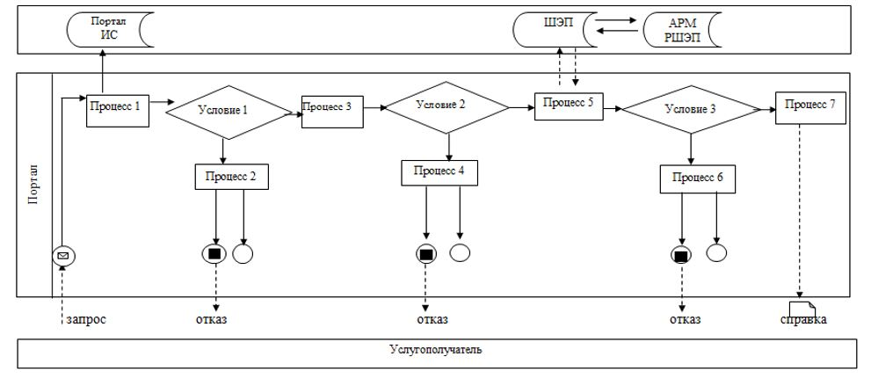

**Условные обозначения:**

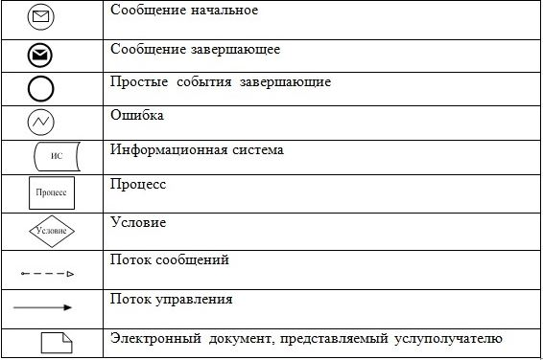

|  |  |
| --- | --- |
|  | Приложение 2 к регламенту государственной услуги "Учет иностранных периодических печатных изданий, распространяемых на территории Мангистауской области" |

**Справочник бизнес - процессов оказания государственной услуги "Учет иностранных периодических печатных изданий, распространяемых на территории Мангистауской области"**

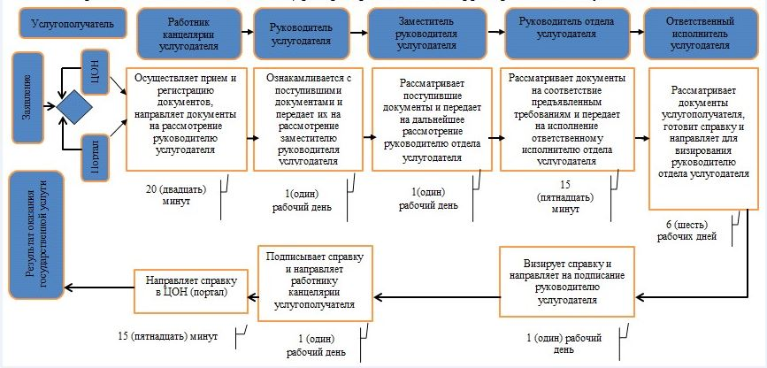

**Условные обозначения:**

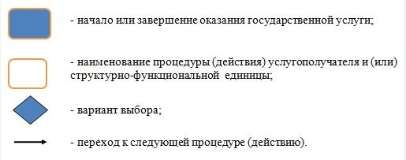

© 2012. РГП на ПХВ «Институт законодательства и правовой информации Республики Казахстан» Министерства юстиции Республики Казахстан